Vibók Ildi:
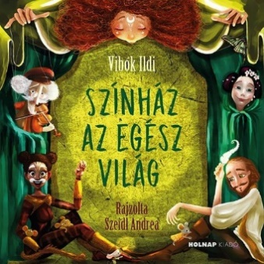
Színház az egész világ

- Milyen háziállata volt Ízisznek és hány volt belőle?

……………………………:……………………………………………………………..

- Hogy hívták Kínában a lány- és fiúiskolákat?

……………………………………………………………………………………………...

- Mi volt a különbség az angol és a francia színházak között?

………………………………………………………………………………………………...
………………………………………………………………………………………………...
………………………………………………………………………………………………...
………………………………………………………………………………………………...

Neved, e-mail címed: ……………………………………………………………………………
Iskolád, osztályod: ………………………………………………………………………………
Lakcímed: ……………………………………………………………………………………….

